1)

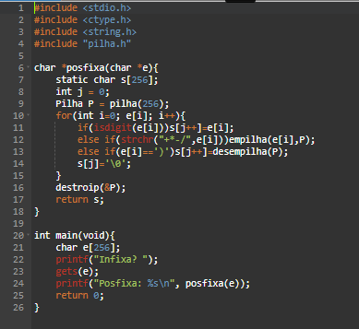

|  |  |  |  |  |  |
| --- | --- | --- | --- | --- | --- |
| Linha | e[256] | s[256] | Pilha P | i | j |
| 23 | {(3+4)*(8-6)/2} | ? | ? | ? | ? |
| 24->6 |  |  |  |  |  |
| 7 |  | Char s[256] |  |  |  |
| 8 |  |  |  |  | Int j=0 |
| 9 |  |  | Pilha p[256] |  |  |
| 10, i=0  11, falso  12, falso  13, falso |  |  |  | Int i=0 |  |
| 10, i=1  11, verdadeiro |  | s[j]=3,j++ |  | 1 | j++,1 |
| 10, i=2  11, falso  12, verdadeiro |  |  | Empilha(‘+’,P) | 2 |  |
| 10, i=3  11, verdadeiro |  | s[j]=4,j++ |  | 3 | j++,2 |
| 10, i=4  11, falso  12, falso  13, verdadeiro |  | s[j]=’+’,j++ | Desempilha(P) | 4 | j++,3 |
| 10, i=5  11, falso  12, verdadeiro |  |  | Empilha(‘*’,P) | 5 |  |
| 10, i=6  11, falso  12, falso  13, falso |  |  |  | 6 |  |
| 10, i=7  11, verdadeiro |  | s[j]=8,j++ |  | 7 | j++,4 |
| 10, i=8  11, falso  12, verdadeiro |  |  | Empilha(‘-’,P) | 8 |  |
| 10, i=9  11, verdadeiro |  | s[j]=6,j++ |  | 9 | j++,5 |
| 10, i=10  11, falso  12, falso  13, verdadeiro |  | s[j]=’-’,j++ | Desempilha(P) | 10 | j++,6 |
| 10, i=11  11, falso  12, verdadeiro |  |  | Empilha(‘-’,P) | 11 |  |
| 10, i=12  11, verdadeiro |  | s[j]=’2’,j++ |  | 12 | J++,7 |
| Fim loop |  |  |  |  |  |
| printf | Posfixa:34+86-2 | | | | |

|  |  |
| --- | --- |
| Entrada | Saída |
| 2*3+8/4 | 2384 |

|  |  |
| --- | --- |
| Entrada | Saída |
| 9-5-1 | 951 |

|  |  |
| --- | --- |
| Entrada | Saída |
| 2+3*4-5 | 2345 |

|  |  |
| --- | --- |
| Entrada | Saída |
| (3+4)*(8-6)/2 | 34+86-2 |

2)

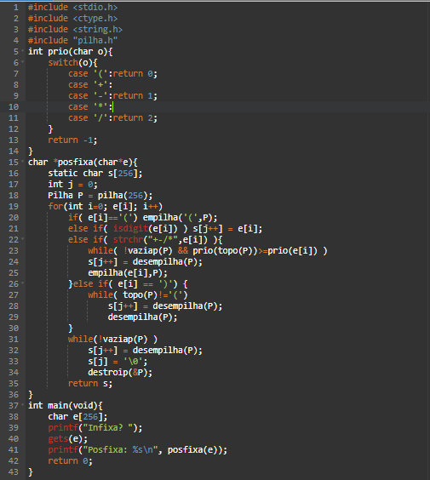

|  |  |
| --- | --- |
| Entrada | Saída |
| 2*3+8/4 | 23*84/+ |

|  |  |
| --- | --- |
| Entrada | Saída |
| 9-5-1 | 95-1- |

|  |  |
| --- | --- |
| Entrada | Saída |
| 2+3*4-5 | 234*+5- |

|  |  |
| --- | --- |
| Entrada | Saída |
| (3+4)*(8-6)/2 | 34+86-*2/ |

3)

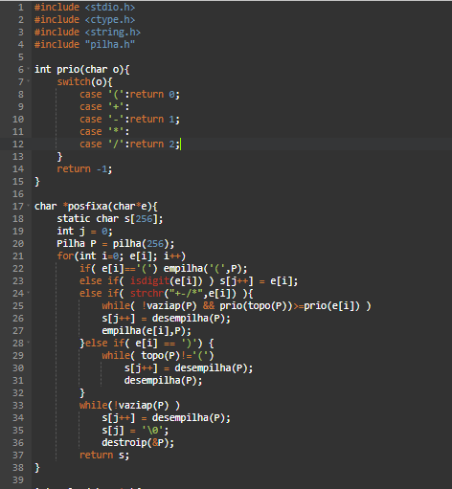

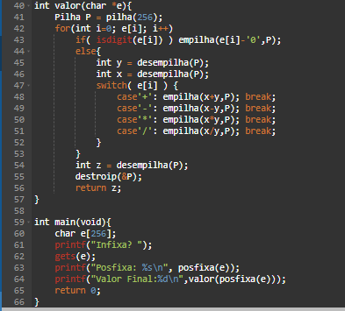

|  |  |
| --- | --- |
| Entrada | Saída |
| 2-8*5+2 | Posfixa: 285*-2+  Valor Final:-36 |
| Entrada | Saída |
| ((!F)|(F&V)) | Posfixa: 23*84/+  Valor Final:8 |

4)

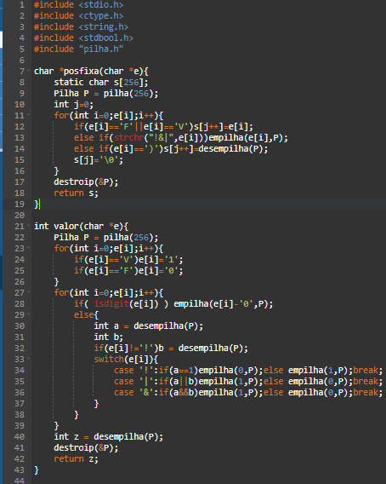

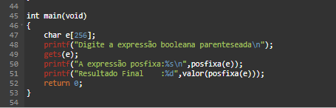

|  |  |
| --- | --- |
| Entrada | Saída |
| (!F) | A expressão posfixa:F!  Resultado Final :1 |
| Entrada | Saída |
| ((!F)|(F&V)) | A expressão posfixa:F!FV&|  Resultado Final :1 |